5.Detectar palabras que contengan una secuencia de exactamente 2 vocales consecutivas: Prueba: "Leer, actuar, reunir"

**\b\w*[aeiou]{2}\w*\b**

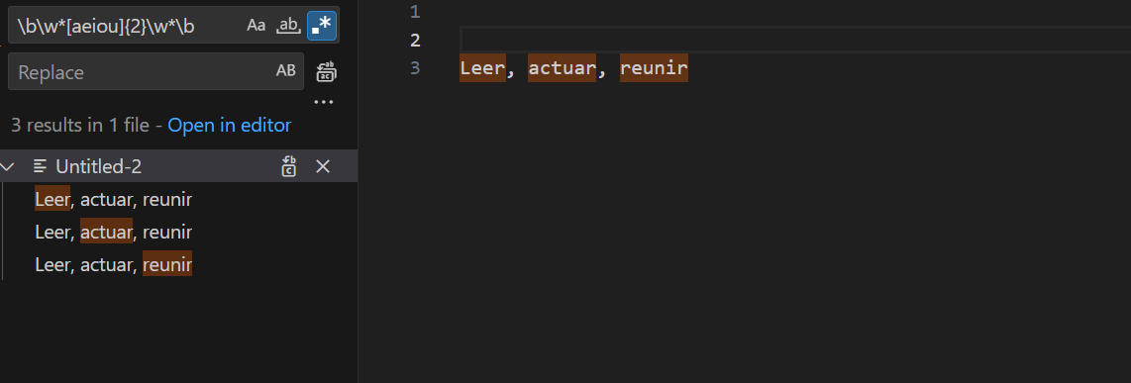

6.- Encontrar números telefónicos en formato (123) 456-7890:

Prueba: "Mi número es (123) 456-7890"

**\(\d{3}\) \d{3}-\d{4}**

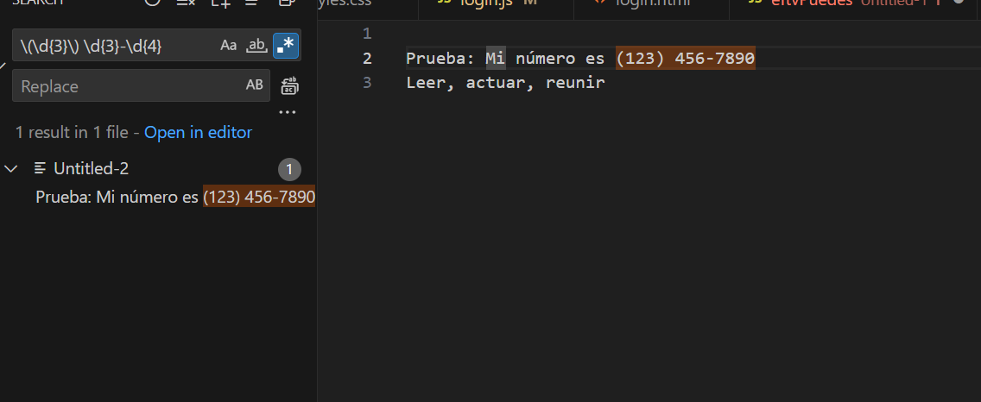

7.-Identificar palabras que terminen en 'ing': Prueba: "I am running and singing"

**\b\w*ing\b**

